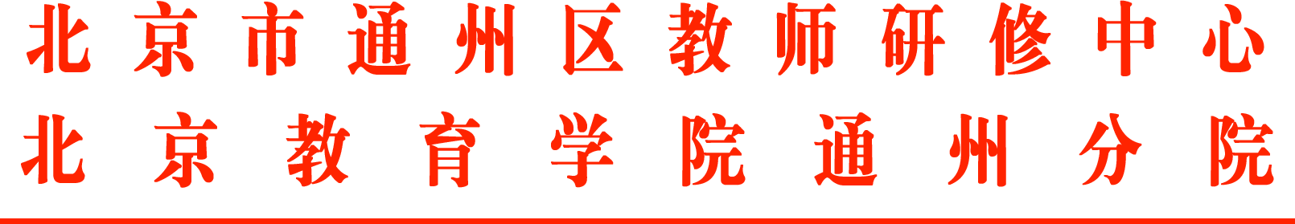

2025—2026学年度通州区基础教育
课程建设优秀成果评选工作通知

各中、小学：
根据《北京市教育委员会关于整合课程改革表彰项目的通知（京教基［2010］15号）》精神和《北京市基础教育课程建设优秀成果评选工作方案》的相关要求，现组织2025—2026学年度通州区基础教育课程建设优秀成果评选，并择优推荐优秀成果参加市级评选。请各校组织好本校的评选推优工作。
一、参评对象
各校精心组织校级初评，每校上交总数不超过3份。
在历次北京市基础教育课程建设优秀成果评选中，已获得市级奖项的成果不能再参评。请各校严格把关，注意以下要求：同一内容的成果在课程部发布的“高中特色课程”“跨学科主题学习”等评选中只能选择一项参与；曾经以“课程”形态参加过北京教育科学研究院课程中心其他相关成果评选并获得奖项的课程成果不得再次参评；在更高级别的评选中获得过奖项的成果（如北京市基础教育教学成果奖等），也不得参与本成果奖评选。
二、评选范围
（一）区域三级课程整体建设成果
含区域课程整体建设，协同推进方面的设计、管理、实施与评价，思政课一体化、创新人才培养（含科学课程）、体育健康课程的区域整体设计及统筹安排，“双减”背景下区域课程整体协调策略等。
（二）学校课程建设成果
含学校课程整体设计、管理、实施与评价，衔接课程、大思政课、创新人才培养（含科学课程）、人工智能课程、体育健康课程的顶层设计或系统化建构，课内课间课后一体化设计，集团化办学背景下的学校课程设计（含集团课程）等。
（三）国家课程创造性实施成果
基于课程标准及学生实际对学科课程内容选择及顺序安排的调整设计；不同学科基于同一主题、相同或相关联的内容的综合性课程设计；基于主题、大观念的单元整体教学设计、体现教学评一体化的大单元教学设计；学科课程创造性实施的顶层设计、课程实施典型支撑成果；数智化的新型学习生态的建构等。
（四）学科实践活动课程成果
含学科综合实践活动成果等。
（五）地方课程建设成果
含区域地方课程在课程规划、一体化设计、有效实施方式、评价与管理、课程对学生核心素养的形成与培养的作用与影响等。
（六）校本课程建设成果
含课程规划、课程开发、课程实施、课程管理、课程评价，不同样态的学校特色课程、课程群、课程体系及其建构模式。
（七）课后服务课程成果
含课业辅导类、体育锻炼类、综合素质拓展类（项目）、实践类(项目)等课程设计。
三、内容要求
（一）核心思想
1.义务教育阶段的成果须体现《义务教育课程方案（2022年版2025年修订）》《北京市义务教育课程实施办法》理念和要求；高中阶段的成果须体现《普通高中课程方案日常修订版（2017年版2025年修订）》理念和要求。
2.学校课程是培养学生基础能力和群体特质的课程，课程设计应指向学生核心素养的培育。
（二）具体要求
1.学校特色课程应体现对学生发展核心素养中的一类或几类素养的联结关系，在学校整体课程中的地位和价值及其对学校特色发展的推动作用。
2.学科实践活动需体现课程化设计，聚焦学科知识的综合运用，学科核心素养的培育，体现与学校整体课程设计的相关性。
3.学科课程建设应当体现学科核心素养，基于学科深入挖掘学生发展的关键切入点，探寻适合学生发展、素养提升的新突破，打破学科壁垒，深化学科联系，创新课堂教学方式、拓展课堂教学边界。
4.学校整体课程设计需贯穿“五育融合”核心思想，体现德智体美劳各育课程的有机统一，以及“双减”背景下学校在课程建设中减负增效的举措，在课程结构优化、一体化课程设计、学科主题学习设计、学段衔接课程设计、课后服务课程安排及课内课间课后课程一体化设计等方面有明确、具体的设计安排。
5.专项课程建设（如中华优秀传统文化课程、劳动教育课程、生命教育课程、法治教育课程、国防教育课程、生态文明课程等）在设计上应体现基于核心课程的跨学科、跨场域课程的设计安排，课程内容选择应充分体现时代特质，课程样态体现五育融通，多元开放。
四、材料提交
（一）申报单位、团队或个人提交以下材料
1.申报材料目录（依据成果自主设计）。
2.《北京市基础教育课程建设优秀成果申请表》（见附件1），需加盖学校公章。
3.成果主要材料：研究报告（包括背景、实践过程、实践效果、成果特色与创新等内容）。参考《基础教育课程建设优秀成果评选量化指标体系》（附件2）。
4.成果主要支撑材料：必须包含学校整体课程方案以及成果相关的备课资源、教学实践、课程读本、出版物等；能体现成果辐射作用的市区现场会的相关材料。支撑材料相互关联，对研究报告起到有力的支撑和印证作用。
（二）提交时间
请各校课程干部于2025年4月24日前通过“通州区课程管理平台”提交电子材料。
注：因平台上传文件时，只能上传1个附件，若本校提交两个及两个以上成果，需分次提交。
（三）填报步骤
第一步，各校输入网址http://www.tzjky.com/loginView，进入“通州区课程管理平台”后，输入账号（KC开头）、密码、验证码，点击右下角“课程管理”后登录平台。
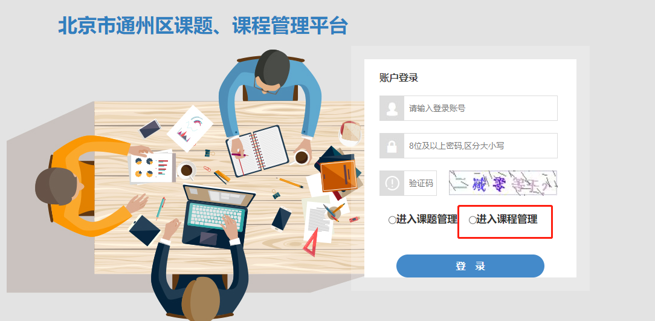
第二步，登录平台后，点击右上角进入“成果评审考核”页面，请各校在“2025—2026学年度通州区基础教育课程建设优秀成果评选工作通知”一栏点击“提交材料”进入提交材料页面。
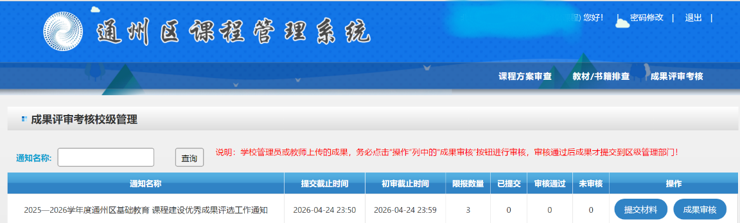

第三步，进入“提交材料”页面后，首先，点击上传；

第三步，进入“提交材料”页面后，首先，点击“上传”；
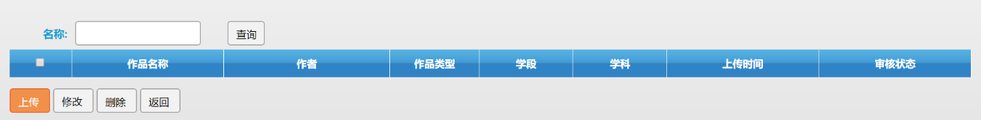
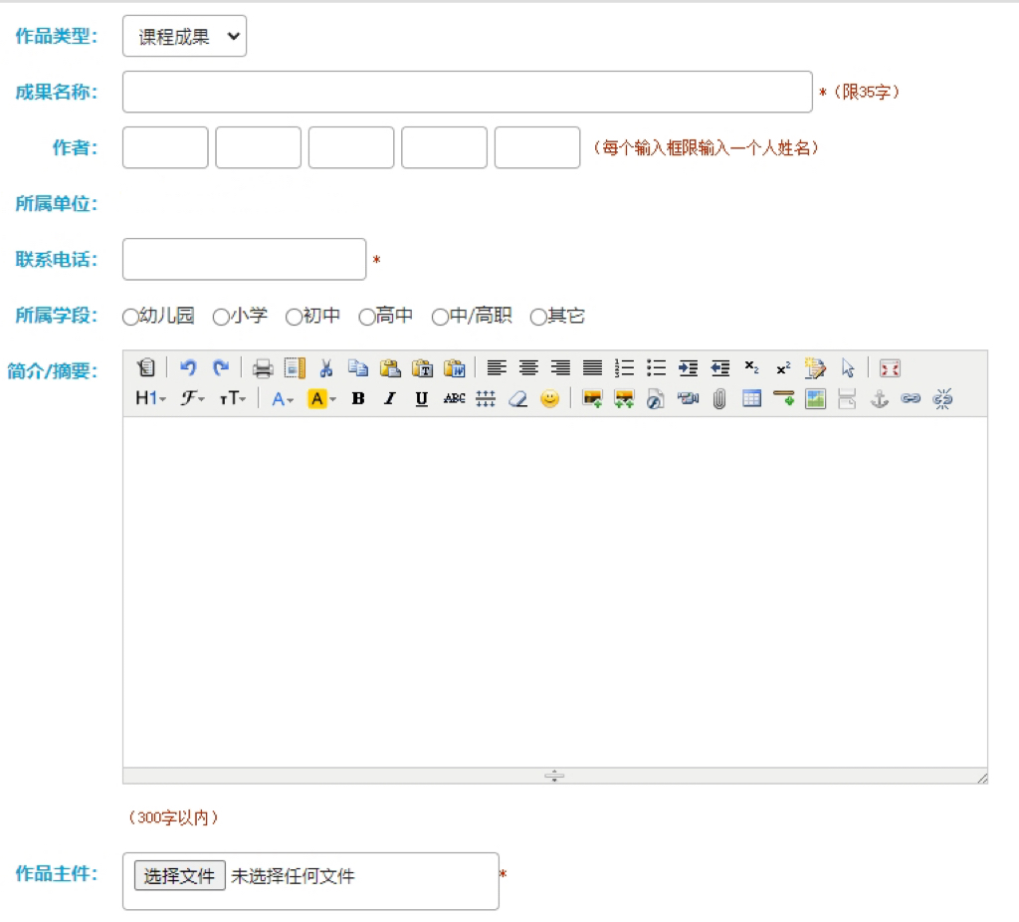
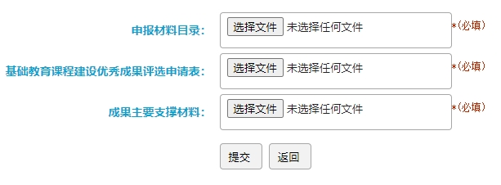
然后，按照要求填写并上传附件后，点击提交。注意：作品主件为成果主要材料：研究报告。各项材料请上传PDF、doc、docx格式，建议上传PDF。
第四步，各校在填报、上传材料后，学校管理员需在“成果评审考核”页面点击“操作”列中的“成果审核”按钮进行审核。注意：只有点击成果审核，材料才能提交至区级评审。
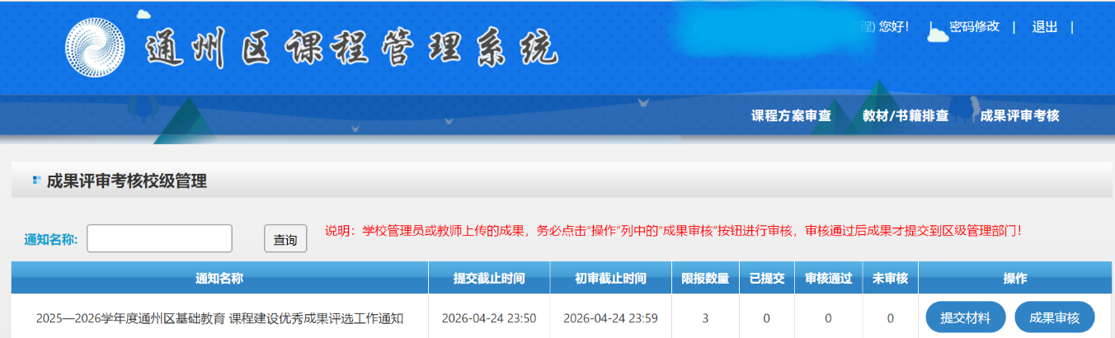

五、责权声明
（一）评选过程中活动主办方不收取任何费用。
（二）单位、团队或个人参评即视为同意其入选成果公开出版，同意无偿提供给其他学校、教师和学生交流、使用。

附件：1.北京市基础教育课程建设优秀成果评选申请表
2.基础教育课程建设优秀成果评选量化指标体系

通州区教师研修中心课程研修部
2026年3月31日
（联系人：张海嫱 联系电话：52113017）

